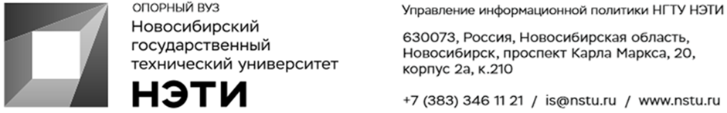

9 декабря 2021 года
Пресс-релиз

Команда НГТУ НЭТИ представляет на «ВУЗПРОМЭКСПО-2021» антимикронаушник, модульную зарядную станцию электротранспорта и еще ряд актуальных разработок

Новосибирский государственный технический университет НЭТИ участвует в VIII ежегодной национальной выставке «ВУЗПРОМЭКСПО-2021», которая проходит в Сочи с 8 по 10 декабря. Выставка проводится в рамках Конгресса молодых ученых.

НГТУ НЭТИ на выставке представляет целый ряд разработок, созданных в стенах университета. В число экспонатов вошли:
- энергопреобразующая аппаратура для систем электропитания постоянного тока космических аппаратов;
- генератор с функциями стартер-генератора;
- системы накопления электроэнергии большой мощности;
- антимикронаушник «У.М.»;
- регуляторы переменного напряжения с функцией улучшения качества электрической энергии для промышленных предприятий;
- двухсистемная модульная зарядная станция для электрического транспорта;
- двунаправленный преобразователь электрической энергии с функцией компенсатора высших гармоник тока сети;
- производство высокотехнологичного крупногабаритного оборудования интеллектуальной адаптивной сварки трением с перемешиванием для авиакосмической и транспортной отраслей РФ.
НГТУ НЭТИ на выставке представляют ректор Анатолий Батаев, проректор по инновациям и развитию Марина Хайруллина, ведущий специалист Центра трансфера технологий Анастасия Александрова и младший научный сотрудник Центра технологического превосходства Иван Александров.
Ежегодная национальная выставка «ВУЗПРОМЭКСПО» — ключевое мероприятие Министерства науки и высшего образования Российской Федерации, проводимое с целью демонстрации достижений российской науки и построения эффективных коммуникаций между научно-образовательным сообществом, государством и бизнесом.

Справка: НГТУ НЭТИ — победитель конкурса грантов 2021 г. на создание и развитие центров трансфера технологий, осуществляющих коммерциализацию результатов интеллектуальной деятельности научных организаций и университетов.
В ходе выставки «ВУЗПРОМЭКСПО-2021», которая проходит в рамках Года науки и технологий, будут показаны самые последние научно-технологические разработки ведущих российских университетов, подведены итоги исполнения национального проекта «Наука и университеты», определены векторы дальнейшей реализации программы «Приоритет 2030».
НГТУ НЭТИ по итогам отбора в программу Минобрнауки России «Приоритет 2030» вошел во вторую группу по треку «Территориальное и (или) отраслевое лидерство».
«Стратегические проекты, связанные с силовой электроникой и электроэнергетикой, биомедициной, разработкой новых материалов, станут драйверами институциональных изменений в вузе. Для нас важно быть среди ведущих вузов страны и полностью раскрыть свой потенциал по актуальным для России направлениям технологического развития», — заявил ректор НГТУ НЭТИ Анатолий Батаев.
Стратегическая цель НГТУ НЭТИ — достижение лидерства и технологического превосходства в Сибири и России по трем приоритетным направлениям: силовая электроника и интеллектуальная энергетика; новые материалы; инженерные решения и искусственный интеллект для биомедицины.

________________________________________________________________
Для СМИ Юрий Лобанов, пресс-секретарь, +7-923-143-50-65, is@nstu.ru
________________________________________________________________
twitter.com/nstu_news  vk.com/nstu_vk  facebook.com/nstunovosti | youtube.com/user/VideoNSTU  instagram.com/nstu_online  nstu.ru/fotobanknstu.ru/video | nstu.ru/news  nstu.ru/pressreleases  nstu.ru/is

